08/00874957/2025

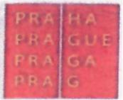

CentruM služeb pro rodinu a dítě a dětský domov Charlotty Masarykové
U Včely 176, 156 00 Praha 5 - Zbraslav
Telefon: ID datové schránky
Zřizovatel: Hlavní město Praha, Mariánské nám. 2, 110 00 Praha 1



OBJEDNÁVKA

CCHM_P5_ U VČEL Y _2025008

Příjemce objednávky:
BOZP-Konečný s.r.o.
Smetanova 237, 277 01 Dolní Beřkovice

IČ:03606805
DIČ: CZ03606805

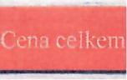
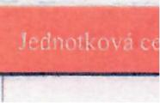

Množství Název

Provedené školení v oblasti BOZP,
PO včetně přidružených
témat(školení řidičů,vedoucích,
preventivní požární
hlídky,chemické látky,první 1,00 pomoc). Včetně dopravného

Cena celkem:

V Praze dne 30.4.2025

Dodavatel přijímá objednávku v plném rozsahu:

Zajišťuje: Hana Kovaříková

25 107,50 Kč 25 107,50 Kč

25 107,50 Kč

Centrum služeb pro rodinu a dítě

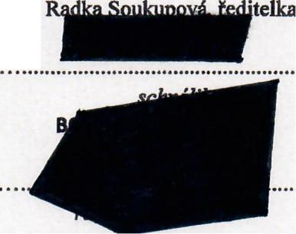
a dětský domov Charlotty Masarykové
Ing.

Předschválení nutnosti požadavku před předáním

příkazci operace a správci rozpočtu:
Ing. Lucie Bialešová, ekonom, metodik

podpis

